Расширение конфигурации Дубли марок для 1С:Розница 2.2.6.28

Описание функционала:
0. Контроль дулбей акцизных марок при продаже.
Росалкогольрегулирование запустил сервис проверки марки перед продажей и если проверка не пройдена, то и бутылка не продастся. Хорошо бы, но два НО. Во-первых, если проверка не уложилась в отведенные 5 сек, то она не проводится и бутылка продается (кратковременный разрыв связи). При повторной попытке продать эту бутылку проверка не проводится вообще. Во-вторых такие попытки все равно фиксируются Росалкогольрегулированием и по их заявлению могут быть основанием для наложения штрафных санкций.
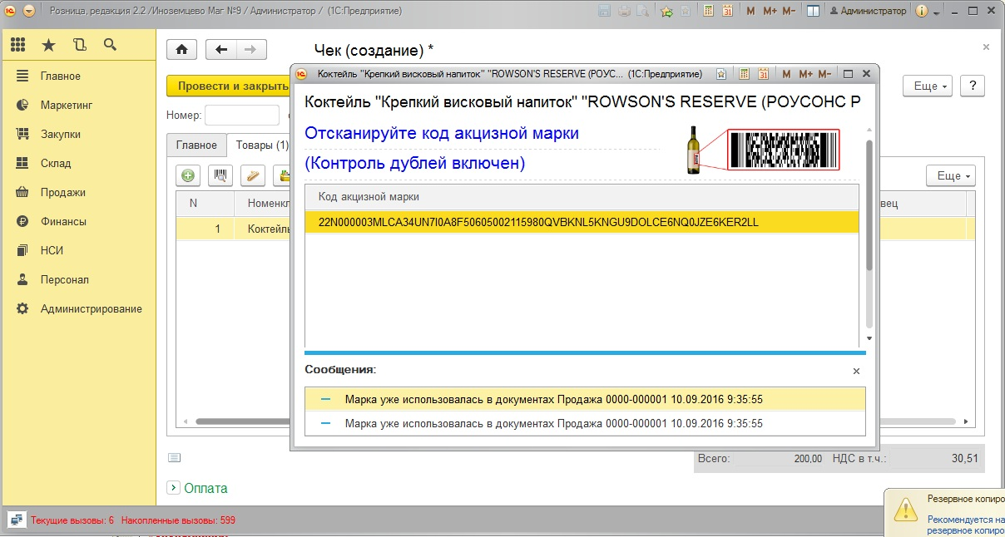
1. Подбор товара сразу по акцизной марке ВО ВСЕХ ДОКУМЕНТАХ с табличной частью Товары и в РМК минуя штрихкод бутылки.
Так как поле EAN13 (штрихкод бутылки) для передачи в РАР необязательно и по акцизной марке можно определить товар (по установленному соответствию Классификатора алкогольной продукции и Номенклатуры) можно существенно упростить работу товароведа и кассира не вводя штрикоды бутылок. Что и сделано в расширении.
Итак, алкоголь с акцизными марками сразу сканируем по акцизной марке, не все прочее (пиво, сидры, продукты) – заводим штрихкод. Механизм работы со штрихкодами сохранен, так что возможно подбирать и акцизный алкоголь любым способом. Рекомендуем также запрограммировать сканер, чтобы он не читал маленькую акцизную марке DataMatrix.
(например код для популярного сканера honeywell 1450g 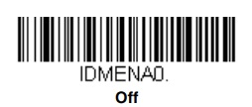)
Помимо ускорения работы исключается пересорт разных алкодов с одним EAN13 бутылки.
2. контроль остатков по второму регистру при продаже.
При правильном учете в магазине приход алкоголя сначала подтверждается (падает на первый регистр) потом товар переводится на второй регистр и уже со второго осуществляется продажа. Исходя из этой схемы настроен контроль остатков.
Товаровед периодически (раз в несколько дней) запрашивает перед началом смены остатки из ЕГАИС. Последний проведенных документ Остатки по второму регистру является отправной точкой контроля. При продаже от этого документа считается приход (проведенные документы Передача в торговый зал, Оприходование) и расход (документы Чек, ОтчетККМ, Возврат из торгового зала, Списание). Такая схема показалась самой надежной и максимально близкой к данным в ЕГАИС.
В настройках можно выбрать три варианта: не контролировать, предупреждать и контролировать.
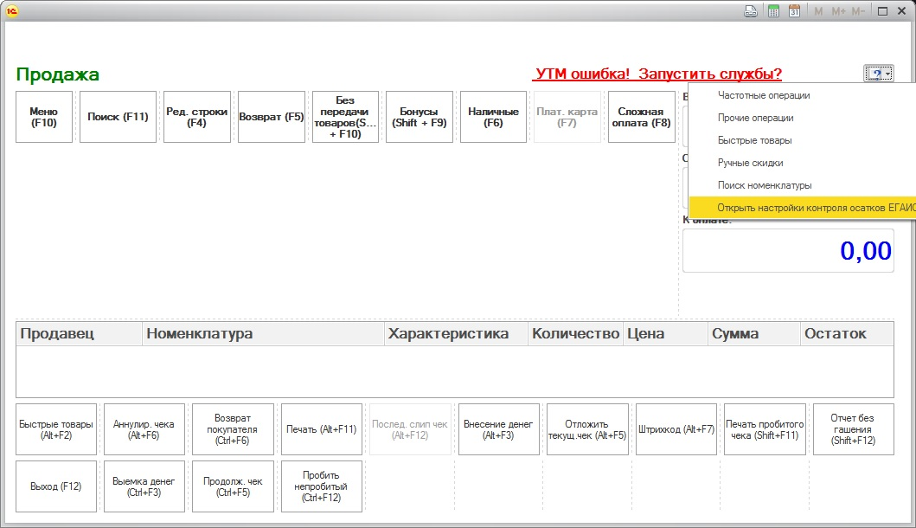
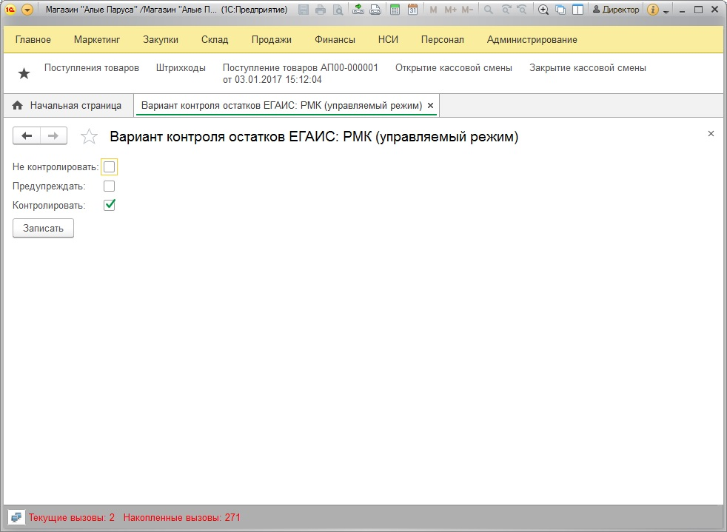

3. контроль МРЦ на алкоголь в документе Установка цен и в РМК при продаже.
Важный момент – контроль МРЦ. Осуществляется в двух местах: при проведении документа Установка цен и при продаже (вдруг цена была установлена давно и к моменту продажи МРЦ поменялось). В следующем обновлении включу контроль МРЦ и на входящие цены от поставщика.
4. контроль дубля акцизной марки в документе Пересчет.
Если остатки магазина невелики, инвентаризацию быстрее провести побутылочным сканированием по акцизной марке. При этом если одну бутылку отсканировали случайно два раза, программа не пропустит дубль и не изменит количество факт (в текущем релизе список отсканированных марок не сохраняется после закрытия документа и пересчет нужно проводить за один сеанс. В следующем обновлении сделаю сохранение марок )
5. механизм замены товара на товар с П/У при вводе поступления на основании поступления ЕГАИС
П/У – подарочная упаковка – головная боль товароведа. Алкогольный код на простой бутылке и бутылке в П/У обычно один, а номенклатуры должно быть две (хотя бы из-за разных продажных цен на эти позиции).
Механизм работы с П/У такой: на основании ТТН ЕГАИС вводится поступление. Если пришла бутылка в П/У, нажимаем кнопку «Выбрать упаковку» и в выпадающем списке выбираем уже созданную или создаем новую, указав наименование упаковки. (П/У, П/У+бокал и т.д.). При этом создается копия номенклатуры, содержащая в конце наименования название упаковки и тоже привязанная к данному алкогольному коду.
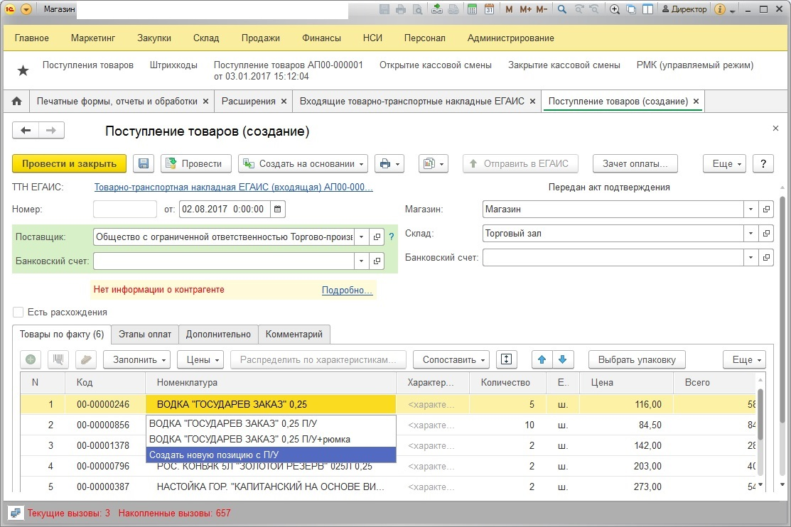
6. контроль и перезапуск службы УТМ из интерфейса РМК.
Рабочее место кассира с периодичность 30 сек проверяет работоспособность УТМ-а и если он остановился – сигнализирует. Лучше предпринять действия заранее, а не когда покупателю отсканирован ящик алкоголя :) Если службы установлены на кассовом компьютере, по ссылке «Запустить службы?» в РМК будет проведен запуск служб.
